Intervenciones Nuevos Sitios de Gobierno

El 20 de septiembre, se tuvo una reunión en la subsecretaria de TI para el primer acercamiento con Co&nsi, contratista encargado de realizar las adecuaciones de infraestructura en los nuevos sitios de gobierno que se van a intervenir este año. Este día acordamos iniciar un recorrido por los 19 sitios de gobierno contratados. A continuación el detalle de las visitas.
Subsecretaria de Espacio Público.

- Septiembre 21:

Se realizan cambios eléctricos con el diseño presentado inicialmente, ya no se debe tomar la energía del tablero ubicado en la sala de espera, en cambio, se va a tomar de un tablero ubicado en el cuarto eléctrico del sótano que cuenta con una conexión a un acondicionador de 25KVA; por lo tanto, ya no es necesario instalar el acondicionador de 1KVA indicado en el diseño, ver foto (1)

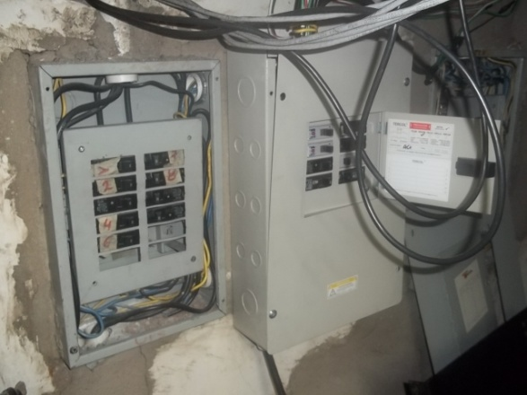
Foto 1
Se debe verificar con S@MI el estado del enlace de radio con el CAM, ya que el personal técnico del lugar nos reporta que se generan intermitencias y muchas dificultades con el acceso a internet, situación que afectaría también el desempeño del a red de Medellín Digital.

- Octubre 20 (Visita de revisión de obra)

Se realiza la visita para verificar el estado de las adecuaciones eléctricas y de datos, ya que aún no se han podido instalar equipos. Allí encontramos.
- Está pendiente la marcación en tablero eléctrico, tomas eléctricos y punto de datos.
- Pendiente una tapa naranja para el toma eléctrico del punto de la entrada.
- Los recorridos se realizan en tubería PVC por encima del cielo falso.

Escuela del Maestro.
- Septiembre 21:

Se visita el sitio para verificar los diseños de red, sin embargo, debido a algunas remodelaciones que se van a realizar y por inconvenientes de acuerdo con personas responsables del sitio; queda pendiente otra visita luego de concretar situación con la subsecretaria de Educación Ana Lucia Hincapie.
- Noviembre 3:

Se visita el lugar con el contratista y con las personas responsables de las redes de telecomunicaciones. La ubicación de los equipos queda según los diseños, Se realizan cambios en las rutas para tomas eléctricos y no se instalará acondicionador ya que en las remodelaciones anteriores que allí se realizaron, regularon toda la red eléctrica. En cuanto a datos y cableado estructurado todo se va a realizar según el diseño de red.

Inspección 10B - Boston.
- Septiembre 21:

Se verifican los planos en sitio, todo queda según lo indicado en los diseños.
- Octubre 20 (Visita de revisión de obra)

Se realiza la visita para verificar el estado de las adecuaciones eléctricas y de datos, ya que aún no se han podido instalar equipos. Allí encontramos.
- Pendiente marcación en tomas eléctricos y puntos de datos.
- Falta instalación del breaker en el tablero eléctrico.
- El regulador de voltaje, se ubicará cerca al tablero de circuitos de la antigua cocina, ver foto (2).

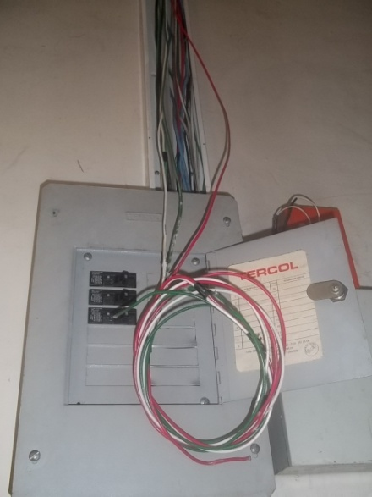
Foto 2

Centro de Atención al Adulto Mayor Amautta.
- Septiembre 21:

Se verifican los planos en sitio, todo queda según lo indicado en el diseño. Se modifica la ubicación del AP, no centrado en la loza de la sala de espera sino en el muro lateral al corredor principal, por facilidades de ruta.
Por información suministrada por el contratista se constató un error en la conexión del acondicionador del lugar, El voltaje de salida entregado a la carga es de 220Vac Aprox, esto se informó al responsable de mantenimiento del lugar quien inmediatamente aceptó a corregir este percance.
- Octubre 20 (Visita de revisión de obra)

Se realiza la visita para verificar el estado de las adecuaciones eléctricas y de datos, ya que aún no se han podido instalar equipos. Allí encontramos.
- Pendiente marcación en tablero y tomas eléctricos, patch panel y punto de datos.
- Los trabajos se realizaron de forma limpia y organizada, ver fotos (3, 4, y 5)

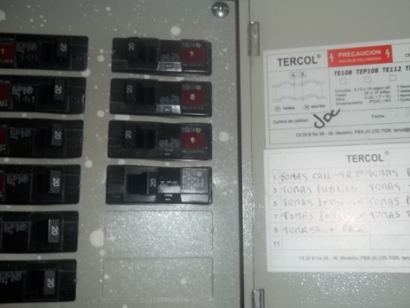
Foto 3

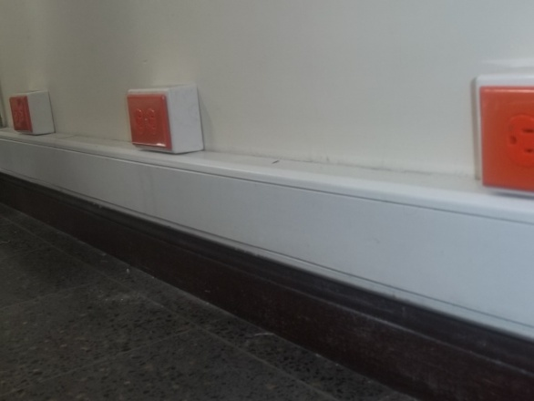
Foto 4
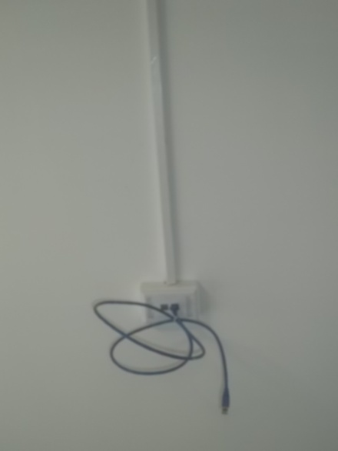
Foto 5
Centro de Servicios Robledo
- Septiembre 22:

En acuerdo con Adriana Suarez, Inspectora de la unidad de servicios, se decide trasladar el punto de navegación de Medellín Digital hacia la sala de espera, un lugar más accesible para el público y mejor vigilado por el personal del lugar.
Se realizan cambios de rutas en los diseños iniciales, debido al cambio de ubicación, las cantidades de cableado y tubería pueden tener algunos cambios no muy significativos, las otras cantidades quedan iguales. Todas las rutas se van a realizar con tubería EMT.
- Octubre 20 (Visita de revisión de obra)

Se realiza la visita para verificar el estado de las adecuaciones eléctricas y de datos, ya que aún no se han podido instalar equipos. Allí encontramos.
- Pendiente marcación en tablero y tomas eléctricos; y puntos de datos.
- Falta instalación de la salida de datos.
- Pendiente resanar un pase muro

Se le preguntó al responsable del lugar como fue el desarrollo de los trabajos y afirmaron que los contratistas trabajaron de forma muy ordenada sin generar inconvenientes con las personas del lugar, ver foto (6 y 7).

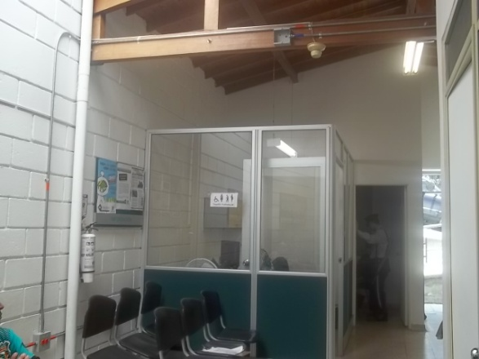
Foto 6
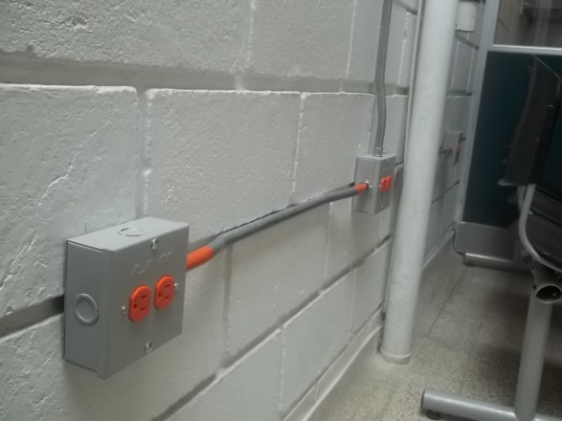
Foto 7

Centro de Servicios Estadio
- Septiembre 22:

Se verifican los planos en sitio, todo queda según lo indicado en los diseños para el proceso de construcción de la infraestructura.

- Octubre 20 (Visita de revisión de obra)

Se realiza la visita para verificar el estado de las adecuaciones eléctricas y de datos, ya que aún no se han podido instalar equipos. Allí encontramos.
- Pendiente marcación en tablero y tomas eléctricos, patch panel y puntos de datos.
- Los patch cord se encuentran guardados en el archivador.

Se verificaron las obras realizadas se observó el punto de conexión, hay que tener en cuenta que para la instalación de los puntos de navegación se tomó la energía de un tablero existente ubicado en la cocineta, ver foto (8,9 y 10)
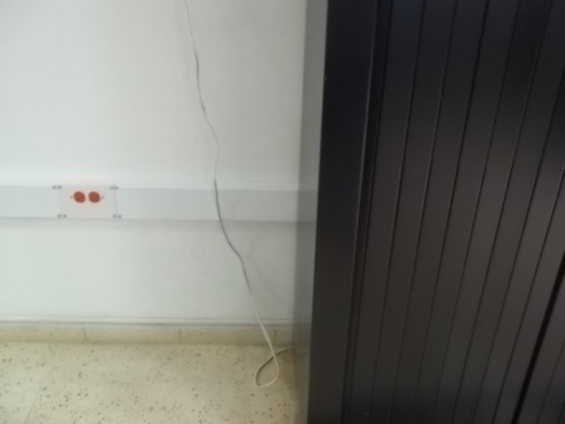
Foto 8
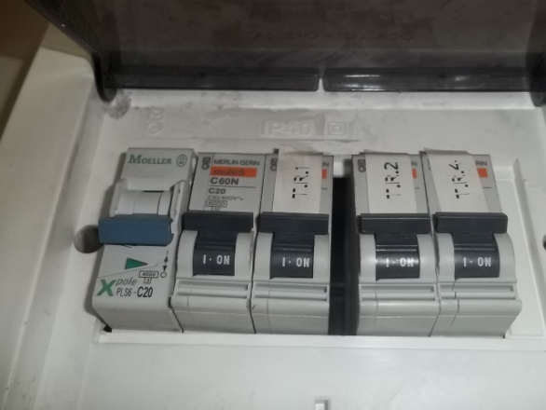
Foto 9
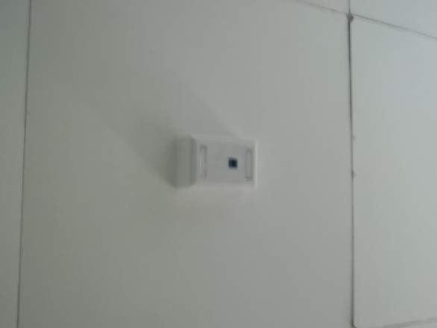
Foto 10
Aula Ambiental de la América
- Septiembre 22:

Se verifican los planos en sitio, todo queda según lo indicado en los diseños de datos, en el tema eléctrico se encontró el tablero en el cuarto útil, éste no está regulado, por lo tanto, se debe regular en el punto de navegación. Se debe buscar la forma de adherir el acondicionador al mueble tipo stand. Las rutas quedan según se indica en el plano.
- Octubre 20 (Visita de revisión de obra)

Se realiza la visita para verificar el estado de las adecuaciones eléctricas y de datos, ya que aún no se han podido instalar equipos. Allí encontramos.
- Pendiente marcación en tablero, tomas eléctrico y patch panel
- La terminal de datos no se visualiza superficialmente.

Unidad de atención a la población desplazada – UAO Caunces
- Septiembre 27:

Se verifican los planos en sitio, y se realizan modificaciones eléctricas, ya que la red actual se encuentra regulada. La coordinadora Martha Elena Ortega sugiere el traslado de equipos de algunos espacios ya intervenidos como la Oficina de la Familia, ya que en la UAO hay más demanda de público. Este caso se debe estudiar.
MASCERCA Buenos Aires
- Septiembre 27:

No se logra decidir con el administrador el lugar en el que finalmente van a ir ubicados los equipos, el ingeniero encargado del Comodato de EPM con el Municipio debe ser quien finalmente decida. Para esto se le envió un correo electrónico al señor John Jairo Giraldo informándole el montaje de las salidas reguladas y de datos, para que autoricen el lugar a instalar y los horarios d trabajo, esperando pronta respuesta del mismo.
Se verifican los diseños en campo, estos quedan según indican los diseños, sin decidir aun el lugar adecuado.

Subsecretaría de Turismo
- Septiembre 27:

Se realizan cambios en la ubicación de los computadores, debido a que no se realizaron las remodelaciones que se tenían planeadas en dicho espacio. Los equipos quedan ubicados en la sala de espera, lo que requiere modificaciones en la ruta de cableado eléctrico.
No se va a retirar el AP existente, ya que algunos equipos de la oficina funcionan con esta red WiFi. Se va a realizar la adecuación completa de cableado estructurado para la instalación del Access Point de Medellín Digital.
La infraestructura de telecomunicaciones (rack y Switche) ya fue modificada y reparada, se instalo un nuevo Switche Cisco Catalyst 2960s, que cabe perfectamente en el rack y permite que se pueda cerrar. Se tienen puertos disponibles en Switches y Patch Panel, por lo tanto se llevara hasta allí el punto de Medellín Digital y se configurara la VLAN adecuada para el correcto funcionamiento de la red.

Aula Ambiental del Rio
- Septiembre 29:

Se verifican los planos en sitio, todo queda según lo indicado en los diseños. Las rutas podrían variar en el momento de la instalación, dependiendo de lo que encuentren cuando destapen las canaletas existentes. Se debe coordinar con la administradora del lugar, los horarios de trabajo, para que no vayan a interferir con las presentaciones del auditorio.
- Octubre 12:

Se decidió cambiar de lugar el punto de navegación de Medellín Digital, esta decisión fue tomada por el Ingeniero Jhon Parra Interventor de la Obra por parte de la Secretaria de Servicios Administrativos, se trasladan con el fin de darles mayor protección a los equipos y evitar someterlos a condiciones ambientales que los puedan afectar.
Se realiza la visita para verificar el estado de las adecuaciones eléctricas y de datos, ya que aún no se han podido instalar equipos. Allí encontramos.
- Pendiente marcación en tablero, tomas eléctricos, patch panel y puntos de datos.
- Pendiente resanar un pase muro.
- Encontramos un Rack de 30x60x60 en las instalaciones, que no será instalado allí y debe ser recogido por el contratista.

Unidad de atención a la población desplazada – UAO Palermo

- Septiembre 29:

En el espacio indicado en los diseños, actualmente funciona una oficina de atención de Acción Social del Ministerio de Protección Social; se debe coordinar con la administradora de este lugar para definir de nuevo el lugar donde irán ubicados los computadores. Se verifico la ubicación del tablero eléctrico y del rack de comunicaciones. Pero queda pendiente ubicación de PC’s para definir la ruta por la canaleta existente.
- Octubre 13:

Se visito el lugar en compañía de la agente dinamizadora de Gobierno, allí definimos con la coordinadora Gladys Borja, el lugar donde van a ir ubicados los equipos. Teniendo en cuenta esta nueva decisión, se le informa a los contratistas los horarios de trabajo y las rutas de cableado estructurado y eléctrico para la intervención.
El sitio definido se muestra a continuación.

MASCERCA Castilla
- Septiembre 29:

Se verifican los planos en sitio, todo queda según lo indicado en los diseños. En el tema eléctrico salimos del tablero del municipio y no del de EPM y se regula la red eléctrica en el punto de navegación.
- Octubre 20 (Visita de revisión de obra)

Se realiza la visita para verificar el estado de las adecuaciones eléctricas y de datos, ya que aún no se han podido instalar equipos. Allí encontramos.
- Pendiente marcación en tablero, tomas eléctricos, patch panel y face plate.
- Pendiente la instalación de las tapas naranja en los tomas regulados.
- No se pudo instalar el Jack en el patch panel que cuenta con espacio disponible, debido a que son de diferentes marcas y tamaños.

Comisaria Manrique
- Octubre 3:

Se verifican los planos en sitio, y todo queda según lo indicado en los diseños, Se realizan cambios en las cantidades, se cambia la canaleta por tubería EMT en los tomas eléctricos.

Permanencia de Belén
- Octubre 3:

Se verifican los planos en sitio, y todo queda según lo indicado en los diseños, Se realizan cambios en las cantidades, se cambia la canaleta por tubería EMT en los tomas eléctricos.
- Octubre 20 (Visita de revisión de obra)

Se realiza la visita para verificar el estado de las adecuaciones eléctricas y de datos, ya que aún no se han podido instalar equipos. Allí encontramos.
- Pendiente marcación en tomas eléctricos y face plate.
- Se debe realizar la marcación del Jack en el patch panel.
- Pendiente el resane del pase muro.

MASCERCA Belén
- Octubre 3:

Se verifican los planos en sitio, y todo queda según lo indicado en los diseños. Se debe notificar al personal encargado de la sede, las fechas en la que se realizaran los trabajos, para tramitar la autorización de EPM.
- Octubre 20 (Visita de revisión de obra)

Se realiza la visita para verificar el estado de las adecuaciones eléctricas y de datos, ya que aún no se han podido instalar equipos. Allí encontramos.
- Pendiente marcación en tablero, tomas eléctricos, patch panel y face plate.

Casa de Cultura Los Colores
- Octubre 25:

Se verifican los planos en sitio, y todo queda según lo indicado en los diseños. Se va a conectar la red por medio de una VLAN con el Municipio a través del enlace existente. Los trabajos se van a realizar en tubería EMT. Se debe considerar que no podemos realizar trabajos de adecuación el día 3 de Noviembre.

Cordialmente

Pilar de Conectividad.

